**Методическая разработка по программе**

**«Путешествие по островам keyboards»**

**Цель занятия**: систематизировать и закрепить знания клавиатуры.

**Задачи:**

образовательные:

- систематизация и расширение знаний учащихся о назначении клавиш;

- контроль уровня знаний, умений и навыков учащихся по теме «Группы клавиш и их назначение».

развивающие:

- развитие логического мышления учащихся – умений выделять главное, существенное, обобщать имеющуюся информацию;

- развитие у учащихся навыков самостоятельной работы;

- развитие воображения;

воспитательные:

- формирование у учащихся интереса и познавательной потребности к предмету за счет игровой формы работы;

- воспитание дисциплинированности;

- повышение грамотности устной речи учащихся;

**План занятия:**

Организационный момент – 5 минут. Систематизация и углубление знаний по теме «Группы клавиш и их назначение» - 20 минут. Контроль уровня знаний, умений и навыков по теме «Группы клавиш и их назначение» - 10 минут. Подведение итогов урока -5 минут

**Ход занятия:**

Организационный момент.

Сегодня мы с вами проведем занятие в форме игры-путешествие. Мы сегодня будем путешествовать по островам клавиатуры. Итак, тема нашего занятия: «Путешествие по островамkeyboards».

Отправляясь в путешествие, нам необходимо спланировать и проложить маршрут нашего приключения, и не забыть собрать багаж. В качестве багажа мы возьмем наши знания и умения. Карта удивительных островов, которые мы посетим, перед вами. Личные результаты во время занятия вы будете фиксировать в дневнике Путешественника. Можно придумать название для себя, оформить бэйджик, например, капитан Ушаков.

И так вперед!

Древняя мудрость гласит: «Если человек не знает, к какой пристани он держит путь, для него ни один ветер не будет попутным». Какова же будет цель нашего путешествия? (ответ детей). Целью нашего путешествия будет закрепление знаний о клавиатуре – классификация и назначение клавиш. В этом путешествии, я уверена, мы обязательно встретим что-нибудь новое и интересное.

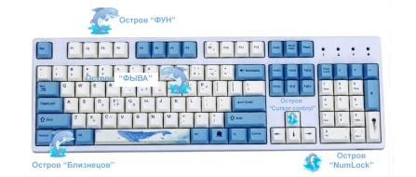И так начинаем путешествие.  Обратите внимание на карту. Это клавиатура, которая поделена на разноцветные острова, и все они имеют названия:

1.«Остров близнецов»

2.«Остров ФЫВА»

3.«Остров ФУН»

4.«Остров cursor control» (управление курсором)

5.«Остров NumLock»

А без названия и заблудится недолго. Давайте наносить названия островов, как только мы попадем на остров в дневник Путешественника.

1. **Какая группа клавиш соответствует «Острову близнецов»?**

**С**

**В**

**А**

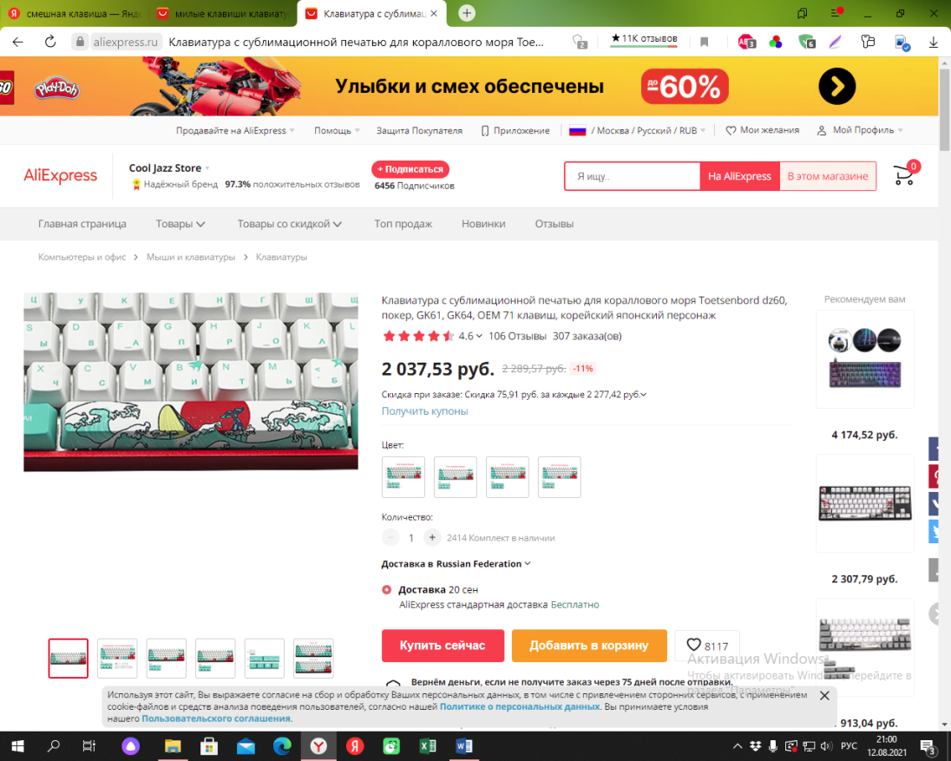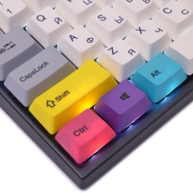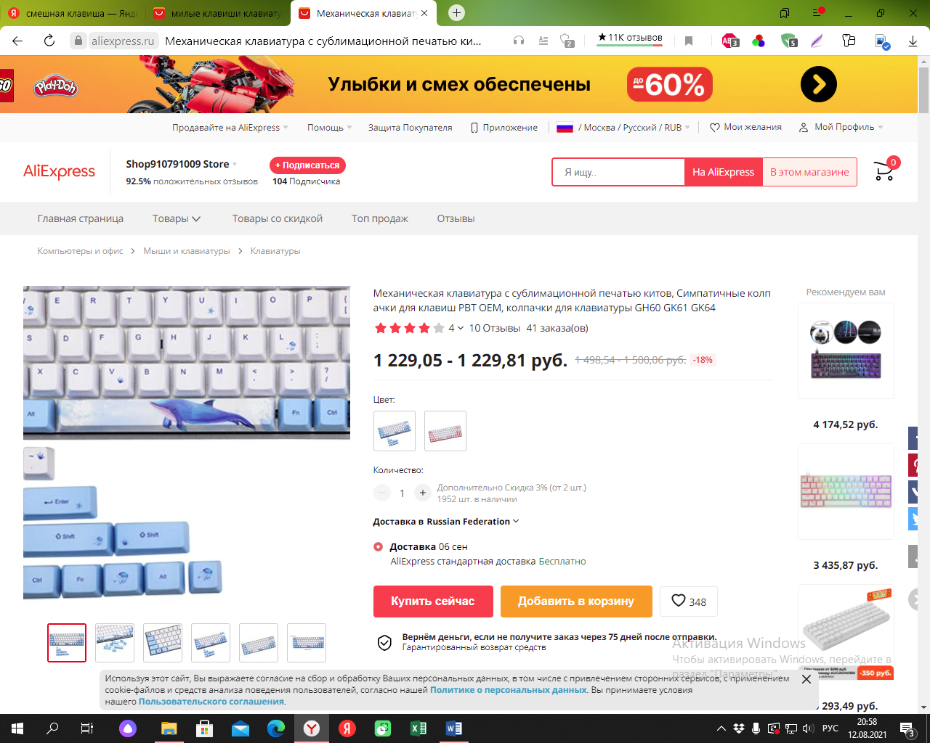

Продолжаем наше путешествие, плывем к следующему острову. Но вот беда маяк впереди, а рядом записка.

Посмотрите на эту надпись. Мал|шина

Что получится после работы клавиши Backspacе (машина) Что получится после работы клавиши Delete  (малина) Что получится после того, как клавиша Backspacе будет нажата три раза. (шина) Что получится после того, как будет выполнена такая последовательность команд: Backspacе → DeleteDelete (маша)

Вот мы и добрались до второго острова. Какое же название этого острова? (символьные клавиши)

1. 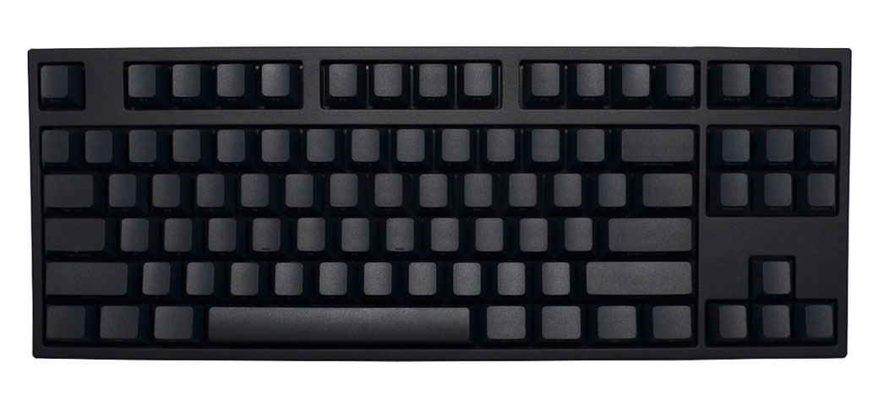**Куда все делись? «Остров ФЫВА»**

Наше путешествие продолжается, и сейчас мы с вами проведем не большую практическую работу, где вы должны показать свои навыки печати на клавиатуре.

Тренажер «Катюша» замер скорости.

светит утреннее сентябрьское солнце

еще с вечера все небо стало заволакиваться тучами

туча начинает разделяться на волнистые облака

погода медленно начала улучшаться

потерянного времени не воротишь

человек без воли что каша без соли

есть у желтой осени свое очарование

белка песенки поет и орешки все грызёт

профессор жил в большом одиноком доме

Результат запишите в дневнике путешественника.

**3.«Остров ФУН». Остров функциональных клавиш**

Установите соответствие

|  |  |
| --- | --- |
| F1 | Вызов «Справки» Windows |
| Alt + F4 | Закрывает активное окно |
| F2 | Переименование выделенного объекта на рабочем столе или в проводнике. |
| F3 | Открыть окно поиска файла или папки |
| F12 | Переход к выбору параметров сохранения файла (Файл — Сохранить как). |
| Shift +F3 | Изменить регистр текста |
| Ctrl +Shift +F9 | Удалить гиперссылку |

Вы молодцы, здорово потрудились, поэтому попали на остров клавиш управления курсором.

**4.«Остров cursor control» (управление курсором)**

Задание 4. Блиц-опрос

Самая длинная клавиша острова символьных клавиш? (пробел)

Клавиша, которая используется для отмены каких-либо действий, выхода из программы, из меню и т. п.; (Esc)

Какая клавиша отправляет курсор домой? (HOME)

Как написать текст заглавными буквами? (CapsLock)

Как переместить курсор в конец строки? (End)

Какой клавишей включается и выключается дополнительная клавиатура?  (NumLock)

Как перезагрузить операционную систему, используя клавиатуру? (Ctrl + Alt + Del)

При редактировании текста для удаления неверно набранного символа,  справа от курсора, используется клавиша: (Delete).

Клавиша, удаляющая символ, стоящий перед курсором? (Backspacе)

Клавиша ввода. (Enter)

(сделайте пометку в дневнике Путешественника)

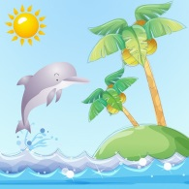

А впереди нас манят пальмы следующего острова.

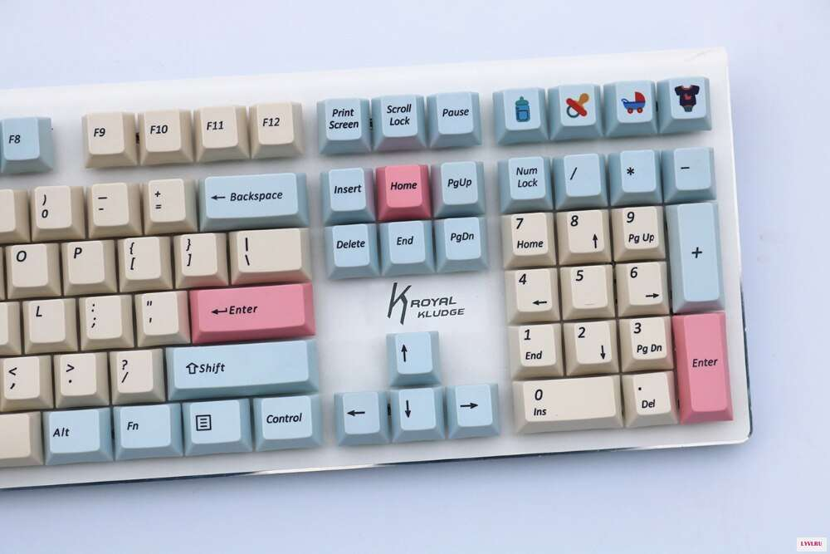**5.«Остров NumLock». Дополнительный цифровой блок**

А остров, до которого мы добрались, называется -  дополнительный цифровой блок.

Для путешествия нужно знать не только название острова, но и как по нему перемещаться. Чтобы исследовать остров, вам нужно ответить на вопросы:

- Чтобы активировать цифровую часть, какую клавишу нажать?

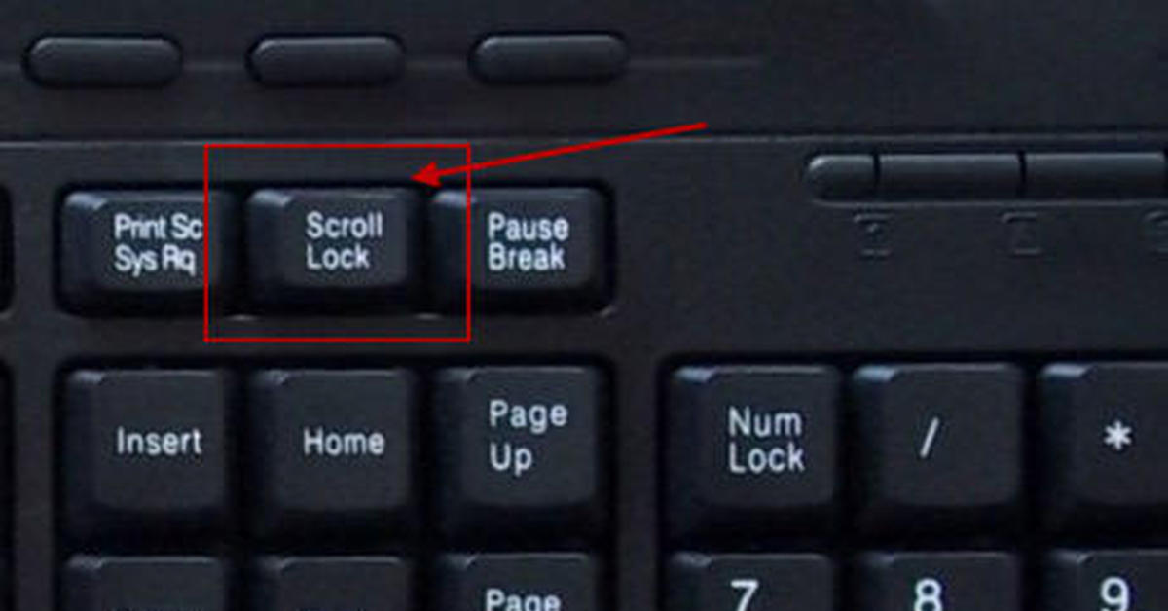https://neumeka.ru/images/uchebnik/computer/programs/word/keyboard/20.png

- Чтобы активировать клавиши управления курсором на цифровом блоке, что необходимо сделать?

Выполните практическую работу, используя волшебную записку. Выполните форматирование

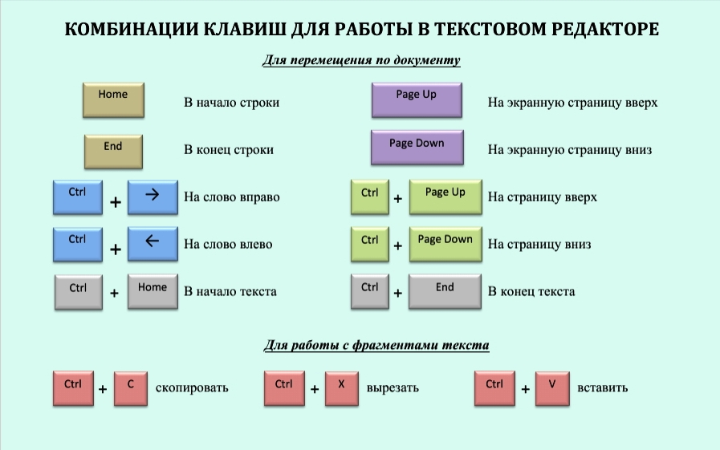

**Практическая работа**

Наступила осень. **I (курсор в начало строки и т.д.)**

Птицы улетают на юг. Листья пожелтели и стали опадать.

После дождей в лесу появилось много грибов.

С каждым днём становится всё холоднее. 

**6. Подведение итогов**

Ну, вот и всё! Наше путешествие подошло к концу. Пора возвращаться домой. Сегодня мы, путешествуя, исследовали острова. Повторили названия групп клавиш и их назначение. А так же путешествуя, отработали практические навыки. Как вы думаете, мы полностью научились работать на клавиатуре? Конечно, нет. Нас с вами ждёт ещё не одно путешествие в удивительный мир компьютера.

Всякое дело заканчивается подведением итогов выполненной работы. И в заключение нашего путешествия, мы сейчас оценим свою работу.

7. **Рефлексия**

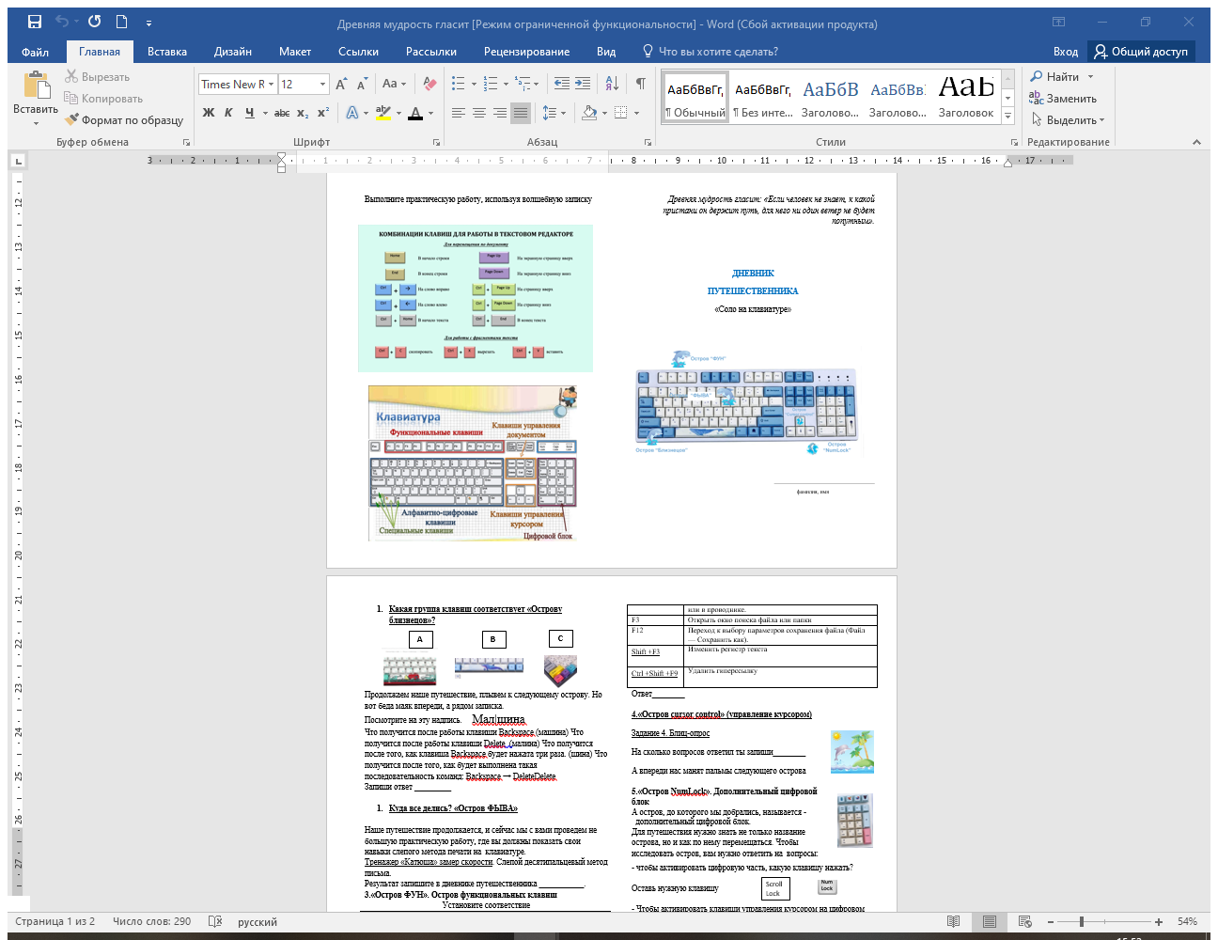

Возвращаясь из дальних странствий, каждый путешественник ступает на родной берег с определенным настроением. Какое оно у вас я не знаю.

Для того чтобы передать ваше эмоциональное настроение мне, вам помогут смайлики. Оцените себя в дневнике Путешественника, используя смайлик.

Итоги дневника Путешественника.